Especificaciones para el material impreso

Denominación del producto: | Plan de acción “Atención básica del recién nacido 1”
1. Función | Póster para pared

2. Impresión | Descripción
Color | 4+0 CMYK
Tipo de papel | Seda
Gramaje papel | 150 g/m² ± 5 mate (Opcional: plastificado [10 micras] ambas caras)
Color del papel | Blanco

3. Post-impresión | Descripción
Número de páginas | 1
Tamaño con producto bruto | Largo 560 mm por alto 1000 mm
Plastificado | Sí (opcional)
Tipo de plastificado | Plastificado mate (10 micras) por ambas caras

Denominación del producto: | Guía para prestadores “Atención básica del recién nacido 1”
1. Función | Folleto

2. Impresión | Descripción
Color | 4+4 CMYK
Tipo papel para cubierta | Acabado brillo
Tipo papel interior | Acabado brillo
Gramaje papel cubierta | 130 g/m² ± 5
Gramaje papel interior | 105 g/m² ± 5
Color del papel | Blanco

3. Post-impresión | Descripción
Número de páginas  (incluida la cubierta) | 64
Tamaño con producto neto | Largo 210 mm por alto 148 mm (A5 apaisado)
Tamaño con producto bruto | Largo 420 mm por alto 148 mm
Plegado | Básico
Número de grapas | 2

Denominación del producto: | Rotafolio para facilitadores “Atención básica del recién nacido 1”
1. Función | Rotafolio

2. Impresión | Descripción
Color | 4+4 CMYK
Tipo papel para cubierta | Lámina de plástico rígido transparente de 1 mm (anverso)* (o cartulina rígida de 2 mm)  Lámina de plástico rígido transparente de 2 mm (reverso)* (o cartulina rígida)
Tipo papel interior | Seda
Gramaje papel interior | 150 g mate
Color del papel | Blanco

3. Post-impresión | Descripción
Número de páginas (incluida la cubierta) | 64
Tamaño interior | Largo 420 mm por alto 292 mm
Tamaño cubierta anterior | Largo 420 mm por alto 297 mm
Tamaño cubierta posterior | Largo 420 mm por alto 297 mm
Plastificado | Sí (opcional)
Tipo de plastificado | Plastificado mate (10 micras) interior

4. Información adicional | Descripción (véase página siguiente)
Espiral | Metal blanco

4. Información adicional: Disposición páginas rotafolio “Atención básica del recién nacido 1”

Téngase en cuenta que la dirección de la primera página del rotafolio 1 es diferente de las demás.
Aspecto que debe presentar el producto terminado:

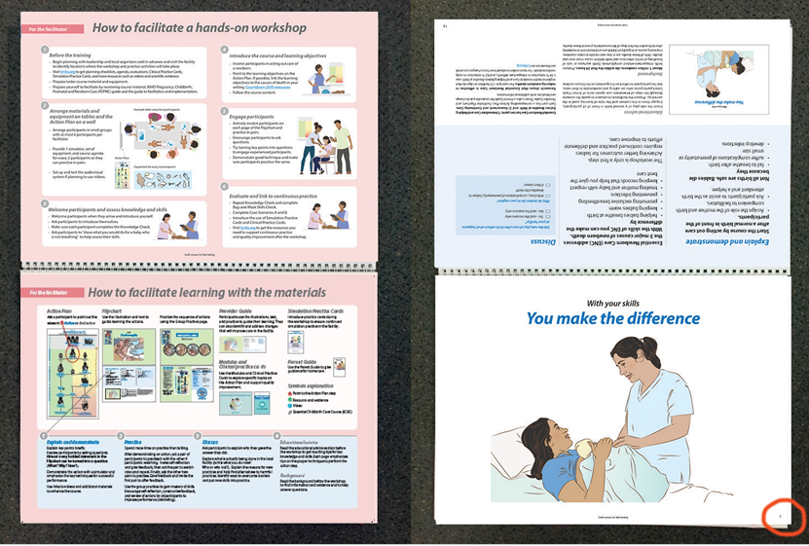

4. Información adicional: Ejemplos de rotafolio con peana

Versión 1
Solución sencilla:
Producto acabado en pie.

Versión 2
Solución avanzada y más estable para presentar: Producto acabado en pie.
Tamaño cubierta anterior | Largo 420 mm por alto 392 mm
Tamaño cubierta posterior | Largo 420 mm por alto 392 mm

Corte
Pliegue
Cubierta posterior
Cubierta anterior
Pliegue
Pliegue

